学科竞赛模块操作手册

竞赛负责人端

**二 、录入信息**

录入信息包括两部分：参赛信息录入和获奖信息录入。所有竞赛都需要完成“参赛信息录入”，A、B、C和D级竞赛还需完成“获奖信息录入”，未获奖相关信息录入0。

进入教务处网站（[jwc.cueb.edu.cn](http://jwc.cueb.edu.cn)）点击页面左侧的【新教务管理系统（选课）】输入教工号和密码，点击登录。

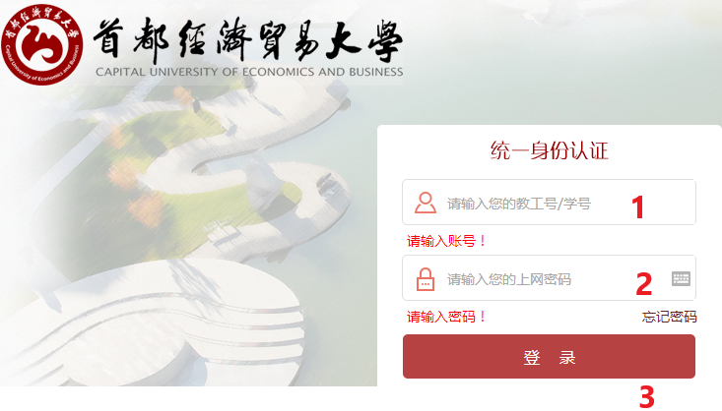

**1. 录入参赛信息**

注意：①一项竞赛填写一条数据。

依次点击页面上方的【实践实验】——左侧的【参赛信息录入】——蓝底白字的【申请】，录入信息。“竞赛年度”填写四位数字，比如2018。“竞赛届别”如第五届，没有届数就填写无。E级竞赛“参赛高校数”填0， E级竞赛“全球全国或北京市参赛人数”填校内参赛人数。填写完所有信息后，点击【保存】。

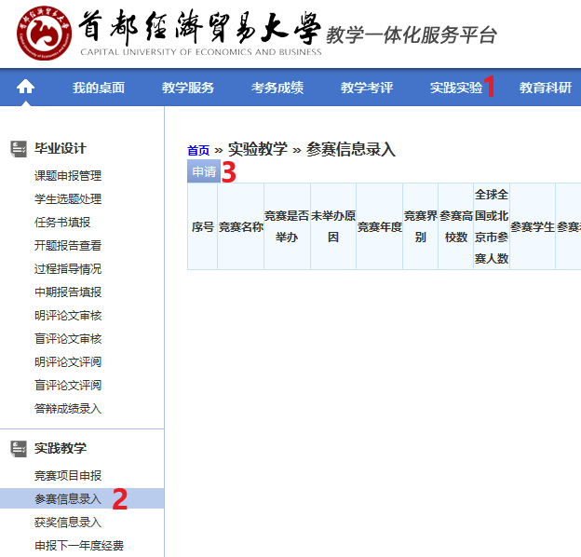

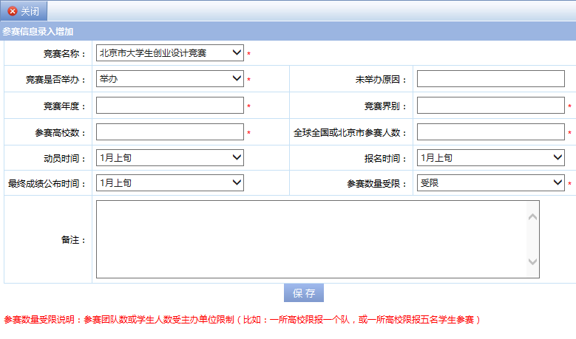

在返回后的页面中，点击“参赛学生”列下的【0人】——【导入学生】利用模板导入所有参赛学生学号和姓名，注意：姓名和学号错误将无法导入，姓名和学号中不能有空格（ ① 随后获奖学生将从参赛学生中选取，所以一定要录入所有参赛学生 ② 研究生确实录入不进去，请在备注中记录其姓名学号，如果研究生在团队中，少个研究生不影响奖励。如果是研究生个人参赛获奖，就线下提交excel给实践教学办公室即可）。

同样点击“参赛教师”列下的【0人】利用模板导入所有指导教师工号和姓名，注意：工号和姓名中不能有空格，建议工号格式设置为文本格式，以便能导入0开头的工号。页面上的查询按钮，是用于查询已导入的教师信息，不是用于输入教师姓名检索工号。（随后获奖指导教师将从所有指导教师中选取，所以一定要录入所有指导教师）。

如果需要修改点击该记录右侧“操作”列下【修改 送审 打印】中的修改，如果信息无误后点击该记录右侧“操作”列下【修改 送审 打印】中的送审，等待教务处审核，等待审核状态为【通过】后，再点击该记录右侧“操作”列下【修改 送审 打印】中的打印，导出excel表，签字盖章后提交教务处实践教学办公室。

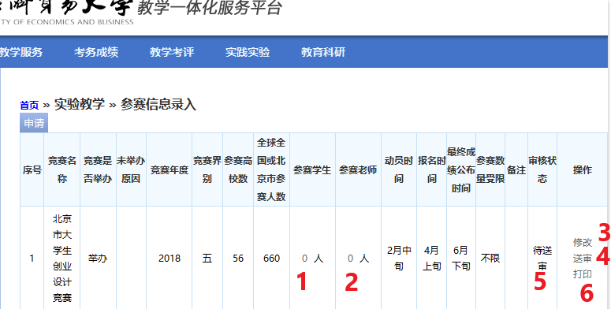

**2. 录入获奖信息**

注意：①上一步【参赛信息】送审，并审核之后，才能进行【获奖信息录入】。②一项获奖填写一条数据（一次数据），多项获奖填写多条数据。

依次点击页面上方的【实践实验】——左侧的【获奖信息录入】——蓝底白字的【申请】，从左到右录入信息。核对“竞赛年度”是否为今年。“竞赛年度”为第几届。“奖项名称”填写证书上对奖项的描述，比如全国总决赛三等奖、北京市金奖等。“获奖学生”录入时点击蓝底白字的【选择】完成选择，“指导教师”同理。填写完所有信息后，点击【保存】。

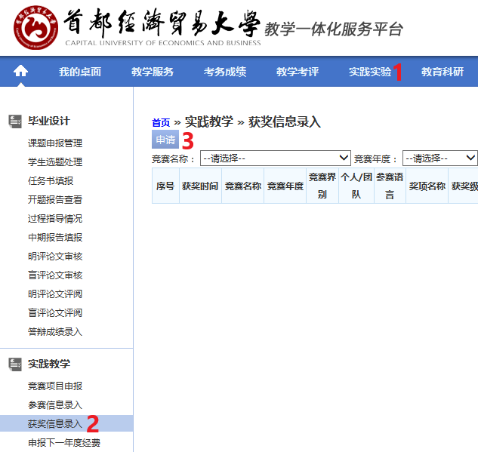

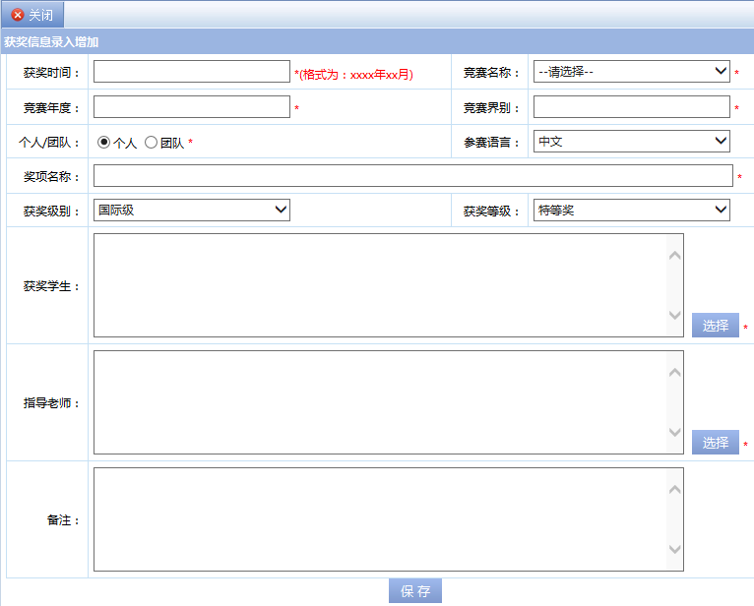

在返回后的页面中，如果需要修改点击该记录右侧“操作”列下【修改 送审】中的修改，如果信息无误后点击该记录右侧“操作”列下【修改 送审】中的送审，等待教务处审核，等待审核状态为【通过】后，再选择【竞赛名称】和【竞赛年度】，然后点击蓝底白字的打印，导出excel表，签字盖章后提交教务处实践教学办公室。

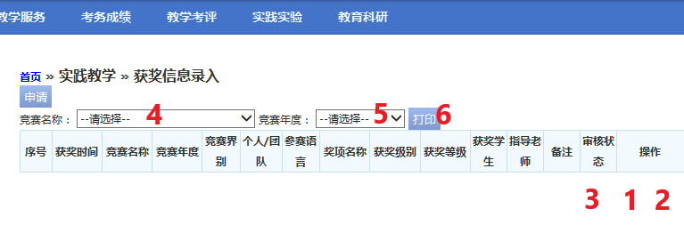

**三、申请下一年度经费**

【】操作流程与录入参赛获奖信息相似：进入教务系统后，依次点击【实践实验】--实践教学下的【申请下一年度经费】--【申请】，在弹出的页面输入相关信息，点击保存，然后点击【送审】即可。